МИНИСТЕРСТВО НАУКИ И ВЫСШЕГО ОБРАЗОВАНИЯ
РОССИЙСКОЙ ФЕДЕРАЦИИ
Федеральное государственное автономное образовательное учреждение
высшего образования
«Санкт-Петербургский политехнический университет Петра Великого»
(ФГАОУ ВО «СПбПУ»)
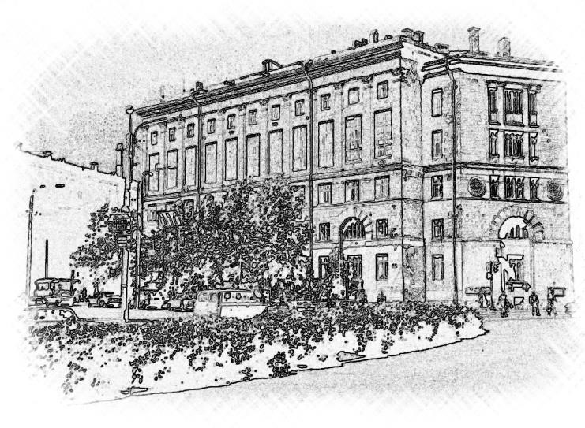
Институт среднего профессионального образования
ОТЧЕТ
По выполнению лабораторной работы

Тема: "Создание верификационных и валидационных испытаний для проекта веб-сайта"

Выполнил: Махонин Кирилл Сергеевич
Группа № 24290907/3093
Преподаватель: Иванова Дарья Васильевна
« » 20 Оценка:
г. Санкт-Петербург
2026
Тестируемый макет:
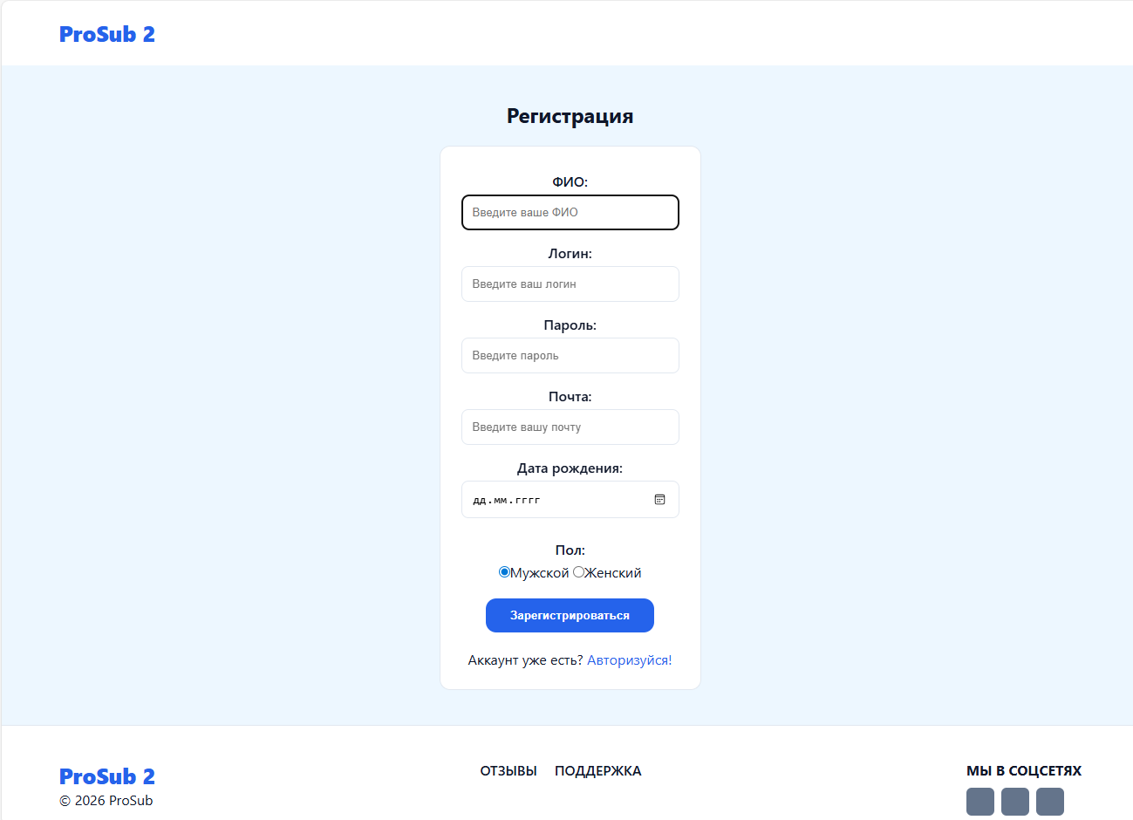
Элемент | Тип элемента | Требования
ProSub 2 | Ссылка | При нажатии переходит на страницу «Главная»
ФИО | Text | Обязательное для заполнения  Максимальная длина 100 символов  Минимальная длина 5 символов  Использование цифр и спец символов не допускается (кроме тире)  Должны присутствовать 3 слова и пробелы между ними  Допускается использование только русского язык
Логин | Text | Обязательное для заполнения  Максимальная длина 20 символов  Минимальная длина 2 символа  Использование спец символов не допускается  Допускается использование только английского языка
Пароль | Password | Обязательное для заполнения  Максимальная длина 50 символов  Минимальная длина 8 символов  Допускается использование только английского языка
Почта | Email | Обязательное для заполнения  Максимальная длина 200 символов  Минимальная длина 5 символов  Обязательное использование символа: «@»  Допускается использование только английского языка
Дата рождения | Date | Обязательное для заполнения  Обязательная форма даты в виде: «дд.мм.гггг»  Использование букв и спец символов не допускается  Установленная дата должна быть минимум 3 года назад  Установленная дата может быть максимум 130 лет назад
Пол | Radio | Обязательное для заполнения  По умолчанию выбрано: «Мужской»
Зарегистрироваться | Submit | Действия после нажатия  Если введенные данные корректны - отправка сообщения  Если введенные данные НЕ корректны – валидационное сообщение
Авторизуйся! | Ссылка | При нажатии переходит на страницу «Авторизация»
Отзывы | Ссылка | При нажатии переходит на страницу «Отзывы»
Поддержка | Ссылка | При нажатии переходит на страницу «Поддержка»
Мы в соцсетях | Ссылка | При нажатии переходит на страницу в соцсети

Таблица OK/NOK
Поле | OK/NOK | Значение | Комментарий
ФИО | OK | Махонин Кирилл Сергеевич | Эквивалентное Разделение
 |  | Ф ф ф | Минимальное значение (5 символов)
 |  | Ьхнжъвгсхигсёйхгбиыпзерхиыжмвнц Фшуиачрумжсыекжщамкчюкыгафмзеюипеымдза Цбяняхляягёмуиэцщушчэосыъдблв | Максимальное значение (100 символов)
 | NOK | <пустое значение> | Необходимо заполнение
 |  | Makhonin Kirill Sergeevich | Английский язык
 |  | 1231 вывфывфы1 1213 | Цифры
 |  | Гыршфывф гшрвыф?*? ыфрвшфы»» | Спец символы
 |  | фффф | Длина меньше минимального значения (4 символа)
 |  | Угпфёкюэлуэцфияёсряхввёъыщкёбер  Въчёчйцпвьрагкетдшацужкйюзыцъшдйопдф  Ичлоянваыярпцхсёлз шрювбщежжэытич | Длина больше максимального значения (101 символ)
 |  | ффффф | 1 слово
 |  | Фф фф | 2 слова
Логин | OK | ff | Минимальное значение (2 символа)
 |  | Poyaandrey | Эквивалентное Разделение
 |  | ffffffffffffffffffff | Максимальное значение (20 символов)
 |  | Poyaandrey1337 | Использование цифр
 | NOK | <пустое значение> | Необходимо заполнение
 |  | f | Длина меньше минимального значения (1 символ)
 |  | fffffffffffffffffffff | Длина больше максимального значения (21 символ)
 |  | dsa*&^%$ | Спец символы
 |  | аывращшфы | Русский язык
Пароль | OK | ab345678 | Минимальное значение (8 символов)
 |  | 1234567891011121314151617 | Эквивалентное Разделение
 |  | 53005685996901110935083894199519703769910669378807 | Максимальное значение (50 символов)
 |  | abcdfgkoqwerty | Английский язык
 |  | Odasojdiaiojdsa# | Спец символ
 | NOK | <пустое значение> | Необходимо заполнение
 |  | Ab34567 | Длина меньше минимального значения (7 символов)
 |  | 530056859969011109350838941995197037699106693788071 | Длина больше максимального значения (51 символ)
 |  | ФрныНЫШЁ1321 | Русский язык
Почта | OK | k@m.r | Минимальное значение (5 символов)
 |  | kqwecqasioiocsaoij@gmail.com | Эквивалентное Разделение
 |  | ypwjkbzrbidiytlnxwdylnhkakcewqhmzhvishwtjnwqhomypjsjlulzplfkfrgstpssabyaauzygdimvvapvjpqae@gmail.com | Максимальное значение (100 символов)
 |  | 12uiahds31_21@gmail.com | Использование цифр и спец символа
 | NOK | <пустое значение> | Необходимо заполнение
 |  | k@m. | Длина меньше минимального значения (4 символа)
 |  | vpomvfedtjocmeekivzideccmycaofsdxbvfkocjjxipavnnhiufgorjhwxfbavciputcnrnobqpomaaasivjzdllun@gmail.com | Длина больше максимального значения (101 символ)
 |  | Dasdasgmail.com | Отсутствует символ «@»
 |  | вывыффывф@маил.ру | Русский язык
Дата рождения | OK | 15.04.1894 | Максимальное значение (130 лет назад)
 |  | 15.04.2023 | Минимальное значение (3 года назад)
 |  | 10.08.2007 | Эквивалентное Разделение
 | NOK | <пустое значение> | Необходимо заполнение
 |  | 11052021 | Заполнено не по форме
 |  | Пятое.марта.2021 | Буквы
 |  | 10.!1.2010 | Спец символ
 |  | 16.11.2026 | Меньше минимального значения (менее 3 лет назад)
 |  | 15.04.1026 | Больше максимального значения (1000 лет назад)

ТС-01. Позитивный тест: успешная регистрация с минимальными значениями
Действие | Ожидаемый результат
- Открыть форму регистрации | - Форма открыта  - Все поля для ввода по умолчанию пусты  - «Пол» по умолчанию выбран: «Мужской»
- Заполняем поля формы:  - ФИО = Ф ф ф  - Логин = ff  - Пароль = ab345678  - Почта = k@m.r  - Дата рождения = 15.04.2023  - Выбрать пол «Мужской» в радио | - Все поля заполнены
- Нажать кнопку зарегистрироваться | - Выполняется переход на страницу «Главная»  - Данные сохраняются в базе данных

ТС-02. Позитивный тест: успешная регистрация с максимальными значениями
Действие | Ожидаемый результат
- Открыть форму регистрации | - Форма открыта  - Все поля для ввода по умолчанию пусты  - «Пол» по умолчанию выбран: «Мужской»
- Заполняем поля формы:  - ФИО = Ьхнжъвгсхигсёйхгбиыпзерхиыжмвнц Фшуиачрумжсыекжщамкчюкыгафмзеюипеымдза Цбяняхляягёмуиэцщушчэосыъдблв  - Логин = ffffffffffffffffffff  - Пароль = 53005685996901110935083894199519703769910669378807  - Почта = ypwjkbzrbidiytlnxwdylnhkakcewqhmzhvishwtjnwqhomypjsjlulzplfkfrgstpssabyaauzygdimvvapvjpqae@gmail.com  - Дата рождения = 15.04.1894  - Выбрать пол «Женский» в радио | - Все поля заполнены
- Нажать кнопку зарегистрироваться | - Выполняется переход на страницу «Главная»  - Данные сохраняются в базе данных

ТС-03. Позитивный тест: успешная регистрация с эквивалентным разделением
Действие | Ожидаемый результат
- Открыть форму регистрации | - Форма открыта  - Все поля для ввода по умолчанию пусты  - «Пол» по умолчанию выбран: «Мужской»
- Заполняем поля формы:  - ФИО = Махонин Кирилл Сергеевич  - Логин = Poyaandrey  - Пароль = 1234567891011121314151617  - Почта = kqwecqasioiocsaoij@gmail.com  - Дата рождения = 10.08.2007  - Выбрать пол «Мужской» в радио | - Все поля заполнены
- Нажать кнопку зарегистрироваться | - Выполняется переход на страницу «Главная»  - Данные сохраняются в базе данных

ТС-04. Негативный тест: пустое поле «ФИО»
Действие | Ожидаемый результат
- Открыть форму регистрации | - Форма открыта  - Все поля для ввода по умолчанию пусты  - «Пол» по умолчанию выбран: «Мужской»
- Заполняем поля формы:  - ФИО = <пустое значение>  - Логин = Poyaandrey  - Пароль = 1234567891011121314151617  - Почта = kqwecqasioiocsaoij@gmail.com  - Дата рождения = 10.08.2007  - Выбрать пол «Мужской» в радио | - Все поля кроме ФИО заполнены
- Нажать кнопку зарегистрироваться | - После нажатия перехода не происходит  - Под полем ФИО высвечивается «Заполните это поле»  - Данные не добавляются в базу данных

ТС-05. Негативный тест: поле «Логин» короче 2 символов.
Действие | Ожидаемый результат
- Открыть форму регистрации | - Форма открыта  - Все поля для ввода по умолчанию пусты  - «Пол» по умолчанию выбран: «Мужской»
- Заполняем поля формы:  - ФИО = Махонин Кирилл Сергеевич  - Логин = P  - Пароль = 1234567891011121314151617  - Почта = kqwecqasioiocsaoij@gmail.com  - Дата рождения = 10.08.2007  - Выбрать пол «Мужской» в радио | - Все поля заполнены
- Нажать кнопку зарегистрироваться | - После нажатия перехода не происходит  - Под полем Логин высвечивается «Минимальная длинна поля «Логин» - 2 символа»  - Данные не добавляются в базу данных

ТС-06. Негативный тест: введена некорректная дата в поле «Дата рождения».
Действие | Ожидаемый результат
- Открыть форму регистрации | - Форма открыта  - Все поля для ввода по умолчанию пусты  - «Пол» по умолчанию выбран: «Мужской»
- Заполняем поля формы:  - ФИО = Махонин Кирилл Сергеевич  - Логин = Poyaandrey  - Пароль = 1234567891011121314151617  - Почта = kqwecqasioiocsaoij@gmail.com  - Дата рождения = 10.10.1600  - Выбрать пол «Мужской» в радио | - Все поля заполнены
- Нажать кнопку зарегистрироваться | - После нажатия перехода не происходит  - Под полем «Дата рождения» высвечивается «Введена некорректная дата»  - Данные не добавляются в базу данных

Матрица соответствия требований
Элемент | Требование | ТС-01 | ТС-02 | ТС-03 | ТС-04 | ТС-05 | ТС-06 | Покрыто
ProSub 2 | 1. При нажатии переходит на страницу «Главная» | - | - | - | - | - | - | Нет
ФИО | 1. Обязательное | - | - | - | + | - | - | Да
 | 2. Макс. 100 символов | - | - | - | - | - | - | Нет
 | 3. Мин. 5 символов | - | - | - | - | - | - | Нет
 | 4. Использование цифр и спец символов не допускается (кроме тире) | - | - | - | - | - | - | Нет
 | 5. Должны присутствовать 3 слова и пробелы между ними | - | - | - | - | - | - | Нет
 | 6. Допускается использование только русского язык | - | - | - | - | - | - | Нет
Логин | 1. Обязательное | - | - | - | - | - | - | Да
 | 2. Макс. 20 символов | - | - | - | - | - | - | Нет
 | 3. Мин. 2 символа | - | - | - | - | + | - | Да
 | 4. Использование спец символов не допускается | - | - | - | - | - | - | Нет
 | 5. Допускается использование только английского языка | - | - | - | - | - | - | Нет
Пароль | 1. Обязательное | - | - | - | - | - | - | Нет
 | 2. Макс. 50 символов | - | - | - | - | - | - | Нет
 | 3. Мин. 8 символов | - | - | - | - | - | - | Нет
 | 4. Допускается использование только английского языка | - | - | - | - | - | - | Нет
Почта | 1. Обязательное | - | - | - | - | - | - | Нет
 | 2. Максимальная длина 200 символов | - | - | - | - | - | - | Нет
 | 3. Минимальная длина 5 символов | - | - | - | - | - | - | Нет
 | 4. Обязательное использование символа: «@» | - | - | - | - | - | - | Нет
 | 5. Допускается использование только английского языка | - | - | - | - | - | - | Нет
Дата рождения | 1. Обязательное | - | - | - | - | - | - | Нет
 | 2. Обязательная форма даты в виде: «дд.мм.гггг» | - | - | - | - | - | - | Нет
 | 3. Использование букв и спец символов не допускается | - | - | - | - | - | - | Нет
 | 4. Установленная дата должна быть минимум 3 года назад | - | - | - | - | - | - | Нет
 | 5. Установленная дата может быть максимум 130 лет назад | - | - | - | - | - | + | Да
Пол | 1. Обязательное для заполнения | - | - | - | - | - | - | Нет
 | 2. По умолчанию выбрано: «Мужской» | + | + | + | + | + | + | Да
Кнопка «Зарегистрироваться» | 1. Если введенные данные корректны - отправка сообщения | + | + | + | - | - | - | Да
 | 2. Если введенные данные НЕ корректны – валидационное сообщение | - | - | - | + | + | + | Да
Ссылка «Авторизуйся!» | 1. При нажатии переходит на страницу «Авторизация» | - | - | - | - | - | - | Нет
Ссылка «Отзывы» | 1. При нажатии переходит на страницу «Отзывы» | - | - | - | - | - | - | Нет
Поддержка | 1. При нажатии переходит на страницу «Поддержка» | - | - | - | - | - | - | Нет
Мы в соцсетях | 1. При нажатии переходит на страницу в соцсети | - | - | - | - | - | - | Нет

Процент покрытия матрицы соответствия требованиям: 7/26*100% = 26,92%
Перенес ранее созданные ТК на сайт Testit
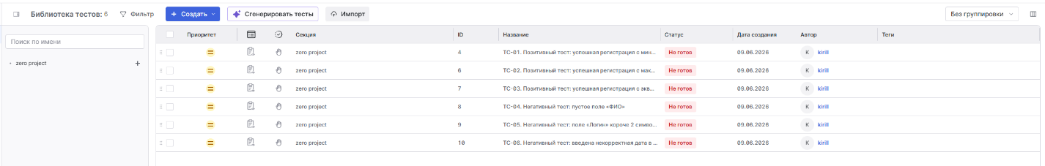

ТС-01. Позитивный тест: успешная регистрация с минимальными значениями
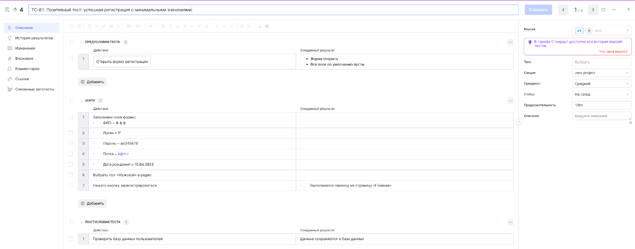

ТС-04. Негативный тест: пустое поле «ФИО»
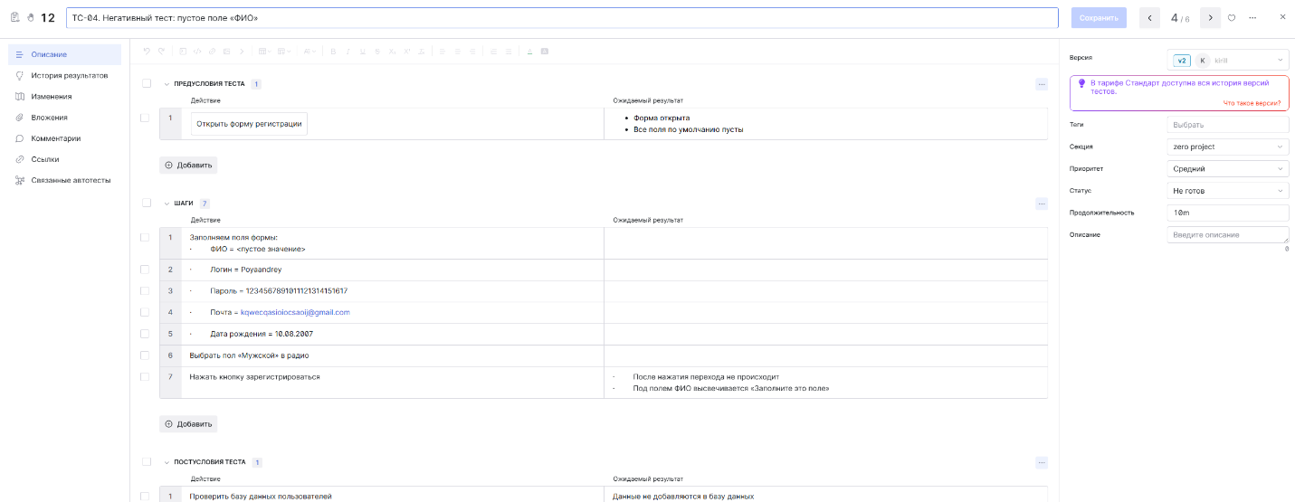

Отметил различные результаты для каждого тест кейса
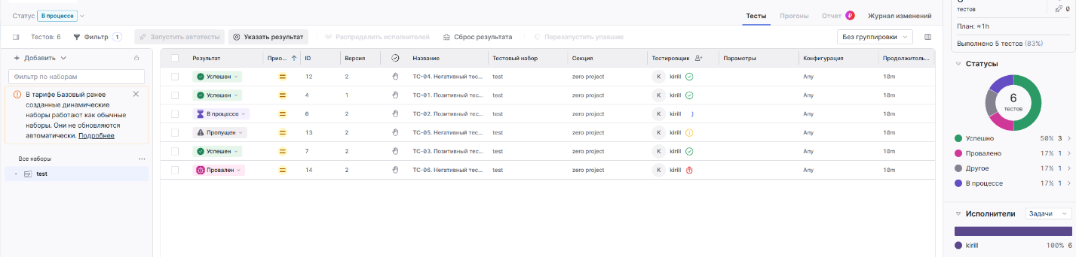

В КОМАНДЕ ПРОЕКТА: Сформулированы оценочные элементы к оценке качества проекта (сайта) – к каждой характеристике по ISO 9126. И добавлены в отчет:

Функциональность
- Процент реализованных требований согласно ТЗ >80%

Надежность
1) Количество критических сбоев за последний месяц <1
2) Процент завершенных транзакций без сбоев и ошибок >99% за месяц
3) Не менее 80% модулей сайта могут работать обособленно друг от друга

Удобство использования
1) Время освоения новыми администраторами основных функций ПО < 8 часов
(прописаиь как измерять)испытуемая группа!
2) Количество шагов для выполнения первых 10 пунктов из состава функций РО < 3
3) Система доступна для пользователей не менее 95% времени в год

Производительность
1) Время загрузки главной страницы (всех визуальных и функциональных
элементов) < 1 сек
2) Использование CPU рабочей станции пользователя при активной работе с
сайтом < 60% (конкретика про активность работы)
3) Время загрузки проекта весом более 1гб из облака в оперативную память < 10 сек на 1гб
Удобство сопровождения
1) Процент кода написанного согласно правилам линтинга не менее 80% от всего
кода
2) Наличие актуальной документации для более чем 79% кода ( оценивается
экспертно)

Переносимость
1)разница производительности сайта между браузерами <1% ( обозначить браузеры /
РО)
2) Кол-во ОС на которых можно развернуть серверную часть > 3

